**财务分析**

在深入分析翻译市场竞争情况，充分了解翻译市场竞争对手的基础上，我们完成了市场分析和战略分析，立足于翻译市场的需求和发展方向，我们拟定了译米合伙企业的财务分析报告，通过财务分析报告，有效利用财务数据信息了解公司实现能力高低，发现公司经营风险的大小和公司资金结构的优劣，在公司运营的诸多方面做出正确的决策，用最小的风险、最健康的财务报告状况来实现最大的利润，同时，能够帮助我们在公司创办之前，利用量化指标来分析营销战略的效果和市场的动态，以便于我们做出及时的战略修改和优化。

我们从公司的融资、资本使用开始，将公司的战略阶段与五年期发展过程相结合，对公司三年内的投资、收入、成本、费用、利润等方面做出预测和计算，进一步证实了译米公司具有优秀的盈利能力，具体分析如下

**投资分析**

**资金来源与股本结构**

结合译米公司的整体长期发展战略，根据公司初期的实际发展情况，以及保证公司中后期的稳定运行发展，同时会拥有一定抵抗风险的能力，我公司拟定注册资本为120万元人民币早期的启动资金主要来自三个方面：成员出资、创业贷款、风险投资。

成员出资：公司在创业初期由团队成员自筹66万元，作为启动资金，主要通过个人筹集方式，成员筹资灵活，使用方便，灵活机动弹性大，较符合创业初期的条件，拥有充足的成员筹资，确保团队成员对公司的控制权。

创业贷款：政府、银行以及学校创业项目提供资金13万元。例如通过大学生创业资金申请等方式，在广东，不少高校相继成立创业学院和大学生创业园、孵化器等，为学生创业提供知识、能力和资金支持。筹集这将成为团队很重要的启动资金之一。

风险投资：寻找吸引其他投资机构或者投资人注入41万元，扩充公司初始资金融入，分散公司风险，并且有效利用资源，可以增强公司的资信和实力。（此部分资金具有不确定，如果获得将用于后期产品的新功能开发和推广。）

译米团队在保持对公司的控股和经营管理基础权上，与其他股东积极沟通，建立良好的合作机制和相互信任关系，确保股东能够行使共益权。此外，保持资金良好的流动性，保证决策的公开透明科学性。

下表为公司建立初期股本结构图：

**资金用途和使用计划**

根据公司整体发展战略，为了有效利用资源、节约运行成本，将公司资金分为两个时期：创建初期（投入期）是企业正式诞生的最初阶段，企业的主要目标是使自己的产品或服务在市场上得到认可，为未来的成长奠定基础，初期资金主要用于销售费用、软件开发费用以及其他日常开支。本阶段的后期，随着企业规模的扩大和业务活动的复杂程度的提高，企业的主要目标已经由追求生存转变为扩大规模，实现企业的量的迅速成长。这一阶段企业的核心创新行为是技术创新，组织创新是技术创新的支持和保障，公司将资金集中投入于技术研发创新、宣传推广以及公司持续经营。

1. 固定资产购置

|  |  |
| --- | --- |
| 固定资产购置总表 | |
| 电子设备 | 51,350 |
| 办公设备 | 3,500 |
| 其他资产 | 12,000 |

附：固定资产明细表

|  |  |  |  |
| --- | --- | --- | --- |
| 固定资产明细表——电子设备 | | | |
| 项目 | 单价 | 数量 | 总价 |
| 台式电脑 | 4999 | 5 | 24,995 |
| 笔记本电脑 | 3999 | 3 | 11,997 |
| 打印机 | 859 | 1 | 859 |
| 传真机 | 1499 | 1 | 1499 |
| 网络服务器 | 12000 | 1 | 12,000 |

|  |  |  |  |
| --- | --- | --- | --- |
| 固定资产明细表——办公设备 | | | |
| 项目 | 单价 | 数量 | 总价 |
| 办公桌椅 | 500 | 5 | 2,500 |
| 办公用品 | 1000 | 1 | 1,000 |

1. 无形资产预算表

|  |  |  |
| --- | --- | --- |
| 无形资产预算表 | | |
| 名称 | 金额 | 详细说明 |
| App 安卓端开发 | 150000 | 外包 |
| App IOS端开发 | 150000 | 外包 |
| 网站开发 | 5000 | 外包 |

1. 销售费用预算表

|  |  |  |
| --- | --- | --- |
| 销售费用预算 | | |
| 名称 | 金额 | 详细说明 |
| 国外网站推广 | 300000 | Facebook，instagram等 |
| 国内网站推广 | 150000 | 微信公众号，微博，百度搜索,app应用市场 |
| 地面推广 | 150000 | 集中于各大展览会时期 |

附：Facebook推广详情



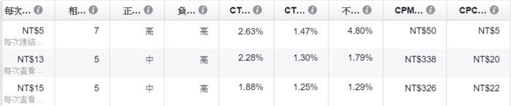

Instagram推广详情

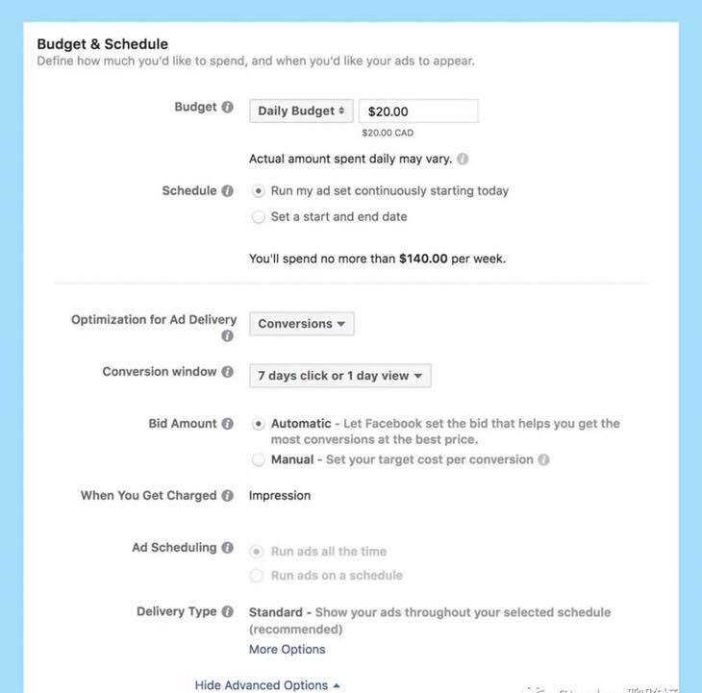

国内app应用市场推广：

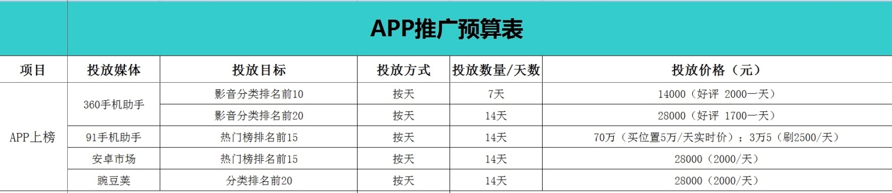

**投资收益预测**

在充分的市场调研基础上对目标市场创造收益的能力进行分析，充分考虑翻译市场特点，了解了多家翻译公司、翻译平台目前的经营状况与盈利能力，我们对译米公司做出如下的投资收益预测：

1. 参考多家翻译公司、翻译平台提供的翻译价格，结合译米公司在市场上的准确定位，对翻译服务定价如下表：（会根据市场价格浮动）

|  |  |  |  |  |  |
| --- | --- | --- | --- | --- | --- |
| 英语 | 日语 | 韩语 | 泰语 | 老挝语 | 马来语 |
| 500元/天 | 600元/天 | 550元/天 | 650元/天 | 600元/天 | 600元/天 |
| 阿拉伯语 | 西班牙语 | 法语 | 德语 | 意大利语 | 葡语 |
| 900元/天 | 900元/天 | 900元/天 | 900元/天 | 850元/天 | 850元/天 |

根据实际调研的结果，对每个月订单数量进行了估计，每月订单数量在100~120单的区间浮动，平均每笔订单价格为1500元，第一年预计收入435,330元。假设风险投资基金在公司成立第二年加入，使得产品的新功能得到开发以及得到推广，订单数量与上年相比增长了3%，并预计将有小额广告投入。第二年预计收入881,300元。公司成立第三年，渐渐稳定发展，订单数量增长了5%，更多的广告投入，第三年预计收入1,841,070元。

|  |  |  |  |  |
| --- | --- | --- | --- | --- |
| 营业收入预测 | | | | |
| 经营项目 | 价格（元/天） | 2018年 | 2019年 | 2020年 |
| 日语 | 600 | 37,100 | 74,900 | 153,300 |
| 韩语 | 550 | 30,940 | 62,790 | 128,100 |
| 泰语 | 550 | 12,810 | 25,900 | 52,500 |
| 老挝语 | 550 | 11,200 | 22,680 | 46,480 |
| 马来语 | 550 | 9,800 | 19,880 | 40,740 |
| 阿拉伯语 | 900 | 37,100 | 74,900 | 153,300 |
| 英语 | 500 | 45,500 | 92,400 | 226,100 |
| 西班牙语 | 900 | 54,600 | 110,600 | 226,800 |
| 法语 | 900 | 56,700 | 114,800 | 235,340 |
| 德语 | 900 | 36,400 | 73,850 | 151,200 |
| 意大利语 | 850 | 37,800 | 76,300 | 156,100 |
| 葡语 | 850 | 29,680 | 60,200 | 123,410 |
| 其他语种 | 600 | 35,700 | 72,100 | 147,700 |
| 其他业务 | / | / | 50,000 | 100,000 |
| 总计 |  | 435,330 | 881,300 | 1,841,070 |

**主要财务假设**

*持人社部门核发《就业创业证》(注明“毕业年度内自主创业税收政策”)的高校毕业生在毕业年度内(指毕业所在自然年，即1月1日至12月31日)创办个体工商户、个人独资企业的，3年内按每户每年8000元为限额依次扣减其当年实际应缴纳的营业税、城市维护建设税、教育费附加和个人所得税。对高校毕业生创办的小型微利企业，按国家规定享受相关税收支持政策。

即在公司成立前三年免征所得税。

*在本市租用经营场地创办初创企业并担任法定代表人或主要负责人的，可申请租金补贴。租金补贴直接补助到所创办企业，每户每年4000元，累计不超过3年。

**资产负债表**

|  |  |  |  |
| --- | --- | --- | --- |
| **资产负债表** | | | |
|  | 第一年 | 第二年 | 第三年 |
| 流动资产 |  |  |  |
| 库存现金 | 50,000 | 43,000 | 23,000 |
| 银行存款 | 239,000 | 390,400 | 601,730 |
| 应收账款 | 70,000 | 160,000 | 104,600 |
| 预付账款 | 25,000 | 41,000 | 23,000 |
| 其他应收款 | 35,000 | 98,000 | 84,000 |
| 其他流动资产 | 2,000 | 53,000 | 68,000 |
| 流动资产合计 | 421,000 | 785,400 | 904,330 |
| 非流动资产 |  |  |  |
| 长期股权投资 | - | - | 43,000 |
| 固定资产 | 66,800 | 120,500 | 125,300 |
| 在建工程 | 33,200 | 101,000 | 98,900 |
| 无形资产 | 500,000 | 132,000 | 142,800 |
| 长期待摊费用 | 33,000 | 64,000 | 76,000 |
| 非流动资产总计 | 633,000 | 417,500 | 443,000 |
| **资产总计** | 1,054,000 | 1,202,900 | 1,347,330 |
| 流动负债 |  |  |  |
| 短期借款 | 50,000 | 75,000 | 56,000 |
| 应付账款 | 105,000 | 88,000 | 112,000 |
| 预收账款 | 80,000 | 74,000 | 98,000 |
| 应付职工薪酬 | 30,000 | 32,000 | 43,000 |
| 应交税费 | - | - | - |
| 一年内到期的非流动负债 | - | 10,500 | 13,500 |
| 流动负债合计 | 269,000 | 282,900 | 327,200 |
| 非流动负债 |  |  |  |
| 长期借款 | 200,000 | 200,000 | 200,000 |
| **负债总计** | 734,000 | 762,400 | 849,700 |
| 股东权益 |  |  |  |
| 股本 | 520,000 | 520,000 | 520,015 |
| 资本公积 | - | - | 5 |
| 盈余公积 | - | - | 10 |
| 未分配利润 | -200,000 | -100,000 | 100 |
| 权益总计 | 320,000 | 420,000 | 520,130 |
| **负债及权益总计** | 1,054,000 | 1,202,900 | 1,347,330 |

**利润表**

|  |  |  |  |
| --- | --- | --- | --- |
|  | 第一年 | 第二年 | 第三年 |
| 一、营业收入 | 435,330 | 881,300 | 1,841,070 |
| 减：营业成本 | 508,000 | 280,000 | 370,000 |
| 营业税及附加 | - | - | - |
| 销售费用 | 502,800 | 400,000 | 450,000 |
| 管理费用 | 34,000 | 38,000 | 40,000 |
| 财务费用 | 12,000 | 13,000 | 20,000 |
| 资产减值损失 |  | 7,500 | 900 |
| 加：投资收益 | 43,000 | 85,050 | 86,000 |
| 二、营业利润 | -578,470 | 227,850 | 1,046,170 |
| 加：营业外收入 | 13,200 | 23,500 | 33,400 |
| 减：营业外支出 | 37,000 | 41,000 | 45,000 |
| 三、利润总额 | -602,270 | 210,350 | 1,034,570 |
| 减：所得税费用 | - | - | - |
| 四、净利润 | -602,270 | 210,350 | 1,034,570 |